Nanoentfärbung mit Titanoxid
Gefahrenstoffe
Methylenblau |  |  | H: 302 |  |  | P301+312
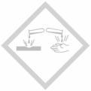

Materialien: UV-Lampe, Stativmaterial , 4 Bechergläser (50 mL), Erlenmeyerkolben (100 mL), Eppendorfpipetten, 4 Rührfische, Eppendorfpipetten, Magnetrührer
Chemikalien: Titandioxid (Nano), Methylenblaulösung (0,05 M), demin. Wasser
Durchführung: In 200 mL demineralisiertes Wasser wird 1 Tropfen 0,05 M Methylenblaulösung getropft. Diese Lösung wird gleichmäßig auf 4 Bechergläser verteilt. Die Bechergläser werden nach folgender Anleitung zusammengestellt: Becherglas 1 und 2 werden mit UV- Licht bestrahlt, Ansätze 3 und 4 werden im Dunkeln aufbewahrt. 2 der 50 mL Bechergläser werden mit 0,5 g Titandioxid-Nanopartikeln versetzt.
- UV-Licht + Methylenblaulösung + Titandioxid-Nanopartikel
- UV- Licht + Methylenblaulösung
- Methylenblaulösung + Titandioxid-Nanopartikel
- Methylenblaulösung
Der Versuch wird für 10 Minuten unter Rühren (Magnetrührer durchgeführt.
Beobachtung: Nach 5 Minuten entfärbt sich Ansatz 1. Ansätze 3-4 sind auch nach 10 Minuten nicht entfärbt (siehe Abbildung 1).
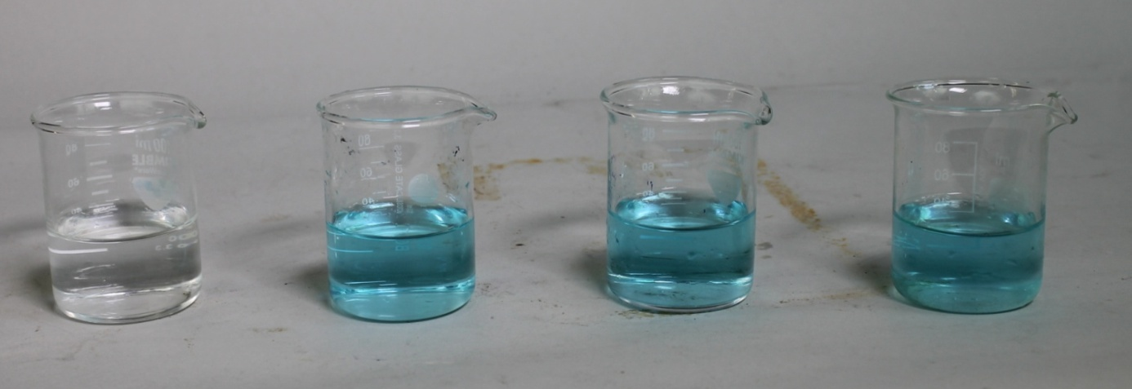 Abbildung 1. Bechergläser nach 5 Minuten unter UV- Licht. Ansätze 1-4 von links nach rechts

Deutung: Titandioxid-Nanopartikel bilden unter UV-Bestrahlung Radikale. Diese greifen den organischen Farbstoff Methylenblau an und zersetzen diesen. Die Lösungen ohne Titandioxid-Nanopartikel besitzen keinen Photokatalysator und die Ansätze im Dunkeln wurden nicht mit UV-Licht bestrahlt, weshalb sich die Lösung nicht entfärbt.
Entsorgung: Die Lösungen werden in den Behälter für anorganische Lösungsmittel mit Schwermetallen gegeben.

